**Лисичёнок Ксеня (Lisowska Xienija)**

Имя записано неправильно и следует читать Ирына.

20 января 1788 г – крещение дочери Агафии (НИАБ 136-13-894, лист 3об, №8/1788-р (ориг)).

**НИАБ 136-13-894:** Лист 3об. **Метрическая запись №8/1788-р (ориг).**

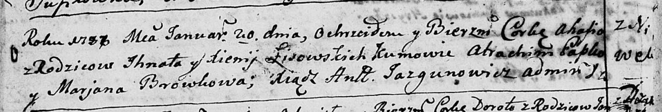

Дедиловичская Покровская церковь. 20 января 1788 года. Метрическая запись о крещении.

Lisowska Ahafia – дочь родителей с деревни Нивки.

Lisowski Jhnat – отец.

Lisowska Xienija – мать.

Papko Atrachim - кум.

Browkowa Marjana - кума.

Jazgunowicz Antoniusz – ксёндз.